EXMO. SR. PRESIDENTE DA CÂMARA MUNICIPAL DE SUMARÉ

Indico ao Exmo. Senhor Prefeito Municipal, junto ao departamento competente, no sentido de viabilizar troca de lâmpada em dois postes localizados na Rua Rosa Francheschini Chebabi, na altura dos números 242 e 292, no bairro Vila Miranda.

**Justificativa:** Tal indicação se justifica tendo em vista ser demanda dos moradores, uma vez que a falta de iluminação em dois postes torna a rua especialmente escura, aumentando a vulnerabilidade dos moradores.

Sala de Sessões, 17 de agosto de 2021.

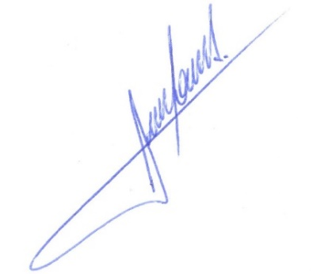

**RODRIGO DORIVAL GOMES**

Vereador

Cidadania